Запущенная программа Кумир выглядит так.
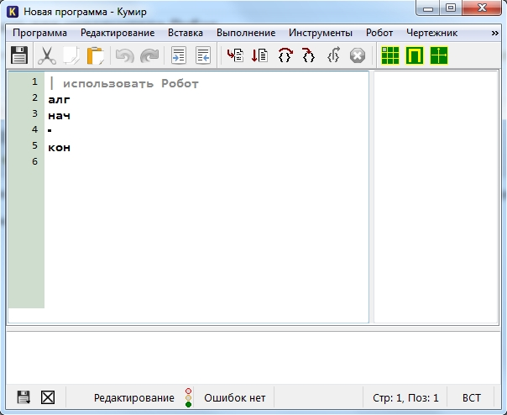
Первым делом мы должны раскомментировать первую строку нашей программы, убрав символ |
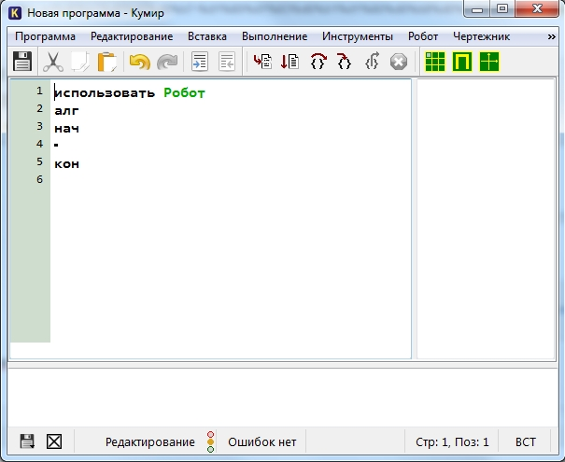

Что такое стартовая обстановка
Наш Робот находится в некой среде — это клетчатое поле, размер которого известен. Так же на этом поле могут находится стены и закрашенные клетки, а сам Робот может находится в любой клетке. Так вот — стартовая обстановка задает положение Робота на поле и расположение всех остальных элементов — стен, закрашенных клеток. И перед тем, как писать алгоритм для Робота необходимо задать стартовую обстановку. Насколько это важно давайте рассмотрим на примере. Пусть есть две стартовые обстановки:
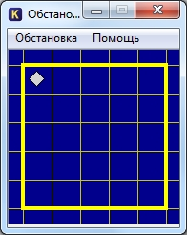  Стартовая обстановка 1 | 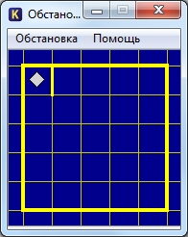  Стартовая обстановка 2
Отличаются они только тем, что в стартовой обстановке 2 справа от Робота находится стена.
Если наша программа начнется с команды, которая переместит Робота на одну клетку вправо (о простых командах Робота), то в первом случае (стартовая обстановка 1) Робот выполнит эту команду, а во втором программа завершится аварийно, так как Робот не может ходить сквозь стены. Получается, что одна и та же программа в первом случае работает, а во втором приводит к ошибке. Именно поэтому так важно задавать стартовую обстановку для Робота.

Как задать стартовую обстановку
Запустив среду Кумир в меню Инструменты выбираем пункт Редактировать стартовую обстановку Робота
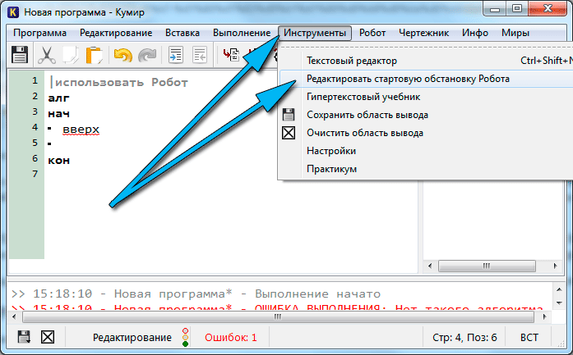
Редактировать стартовую обстановку Робота
Откроется окно с синим фоном. Это и есть стартовая обстановка Робота. И мы ее можем изменить.
По-умолчанию, размер окна 10 на 15 клеток. Если нам необходимо изменить количество строк и столбцов, то щелкаем Обстановка -> Новая обстановка и задаем необходимые значения
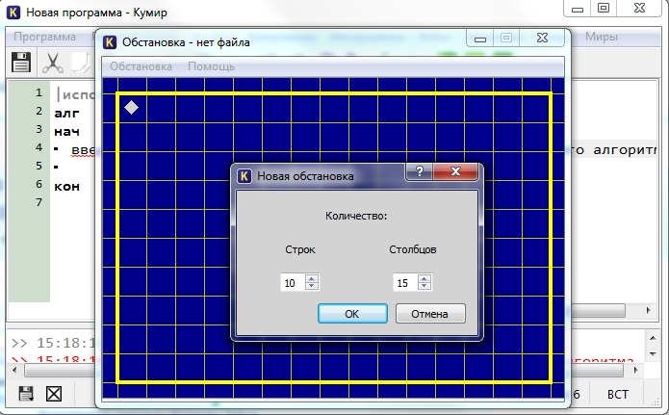
Задаем размер поля
Далее,
- чтобы переместить Робота в новую позицию, щелкаем по нему левой кнопкой мыши и не отпуская ее тащим Робота в нужное место.
- чтобы добавить/удалить стену, щелкаем левой кнопкой мыши по границе клетки.
- чтобы закрасить/очистить клетку, щелкаем по ней левой кнопкой мыши
- чтобы добавить или убрать точку в клетку щелкаем по клетке, удерживая клавишу Ctrl
После того, как мы задали нужную стартовую обстановку, ее необходимо сохранить (Обстановка -> Сохранить или Обстановка -> Сохранить как). После этого закрываем окно Обстановка и в основном окне программы выбираем Робот -> Сменить стартовую обстановку
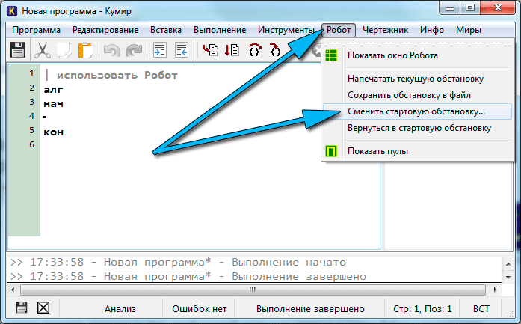
Сменить стартовую обстановку Робота
Находим сохраненную ранее обстановку и загружаем ее. После этого убедимся, что загрузили правильную стартовую обстановку, щелкнув по кнопке Показать окно Робота
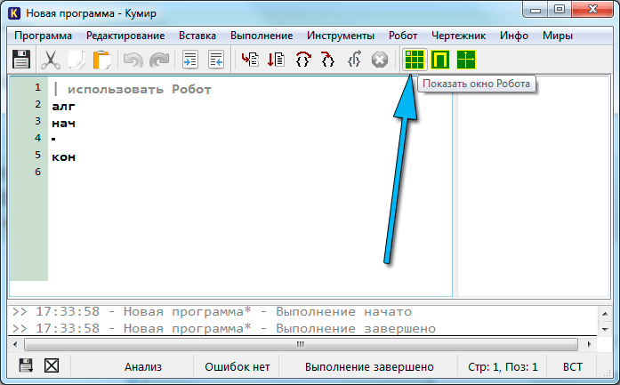
Показать окно Робота
Если в окне с зеленым фоном (текущая обстановка Робота) вы увидите вашу обстановку, то можно переходить к написанию алгоритма, используя простые команды Робота.
У любого исполнителя должна быть система команд (СКИ — система команд исполнителя). Система команд исполнителя — совокупность всех команд, которые может выполнить исполнитель. В качестве примера рассмотрим дрессированную собаку. Она умеет выполнять некоторые команды — «Сидеть», «Лежать», «Рядом» и т. п. Это и есть ее система команд.

Простые команды Робота
У нашего Робота тоже есть система команд. Сегодня мы рассмотрим простые команды Робота. Всего их 5:
- вверх
- вниз
- влево
- вправо
- закрасить
Результат выполнения этих команд понятен из их названия:
- вверх — переместить Робота на одну клетку вверх
- вниз — переместить Робота на одну клетку вниз
- влево — переместить Робота на одну клетку влево
- вправо — переместить Робота на одну клетку вправо
- закрасить — закрасить текущую клетку (клетку в которой находится Робот).
Эти команды можно писать с клавиатуры, а можно использовать горячие клавиши (нажав их команды будут вставляться автоматически):
- вверх — Escape, Up (стрелка вверх)
- вниз — Escape, Down (стрелка вниз)
- влево — Escape, Left (стрелка влево)
- вправо — Escape, Right (стрелка вправо)
- закрасить — Escape, Space (пробел)
- Обратите внимание, что набирать нужную комбинацию горячих клавиш нужно не привычным нам способом! Мы привыкли нажимать клавиши одновременно, а здесь их нужно нажимать последовательно. К примеру, чтобы ввести команду вверх, нужно нажать Escape, отпустить ее и после этого нажать стрелку вверх. Это нужно помнить.
- Теперь мы готовы написать первый алгоритм для Робота. Предлагаю начать с простого — нарисуем квадрат со стороной 3 клетки. Поехали!
- Запускаем Кумир, настраиваем его. Можно начинать писать программу? Конечно нет! Мы же не задали стартовую обстановку! Делаем это. Предлагаю использовать вот такую:
Стартовая обстановка Робота
Вот теперь все готово. Начинаем писать программу. Пока она выглядит так
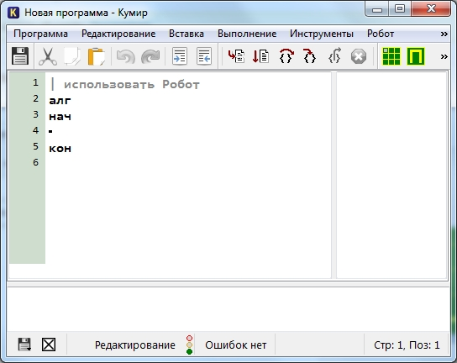
Первая программа для Робота
Удаляем символ «|» и называем наш алгоритм «Квадрат»
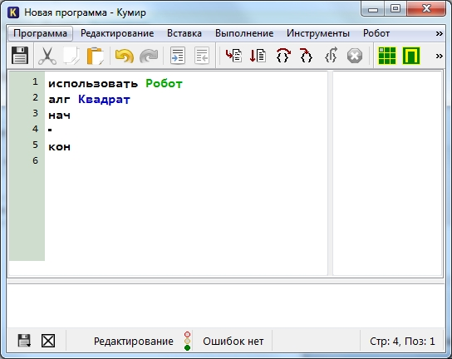
Алгоритм квадрат
Предлагаю рисовать квадрат, двигаясь по часовой стрелке. Для начала закрасим текущую клетку, дав команду закрасить. Потом делаем шаг вправо и опять закрашиваем клетку. И еще раз шаг вправо и закрасить.
- 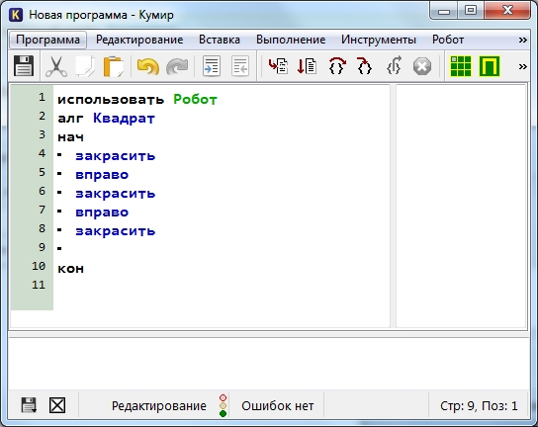
- Первые шаги
- Попробуем запустить программу и посмотреть что же получилось. Для запуска нажимаем F9 или же кнопку на панели инструментов
- 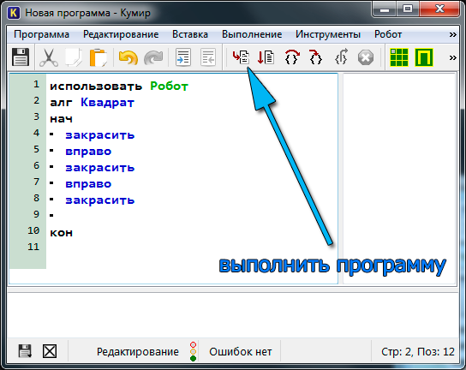
- выполнить программу
- В результате мы должны увидеть вот такую картину
- 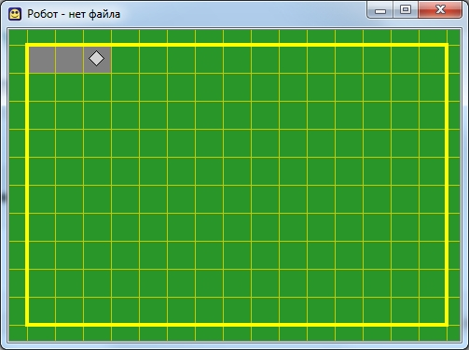
- Первый результат
- Если такое окно Робота у вас не появилось, то на панели инструментов щелкните «Показать окно Робота» или в меню Робот выберите пункт «Показать окно Робота«. Продолжаем дальше.
- Теперь мы будем двигаться вниз и закрашивать правую сторону квадрата:
- вниз
- закрасить
- вниз
- закрасить
- Потом пойдем влево, закрашивая нижнюю границу квадрата
- влево
- закрасить
- влево
- закрасить
- У нас осталась одна незакрашенная клетка. Закрасим ее
- вверх
- закрасить
- Все готово! В итоге наша программа выглядит так:
- использовать Робот
- алг Квадрат
- нач
- закрасить
- вправо
- закрасить
- вправо
- закрасить
- вниз
- закрасить
- вниз
- закрасить
- влево
- закрасить
- влево
- закрасить
- вверх
- закрасить
- кон
А результат ее работы вот так
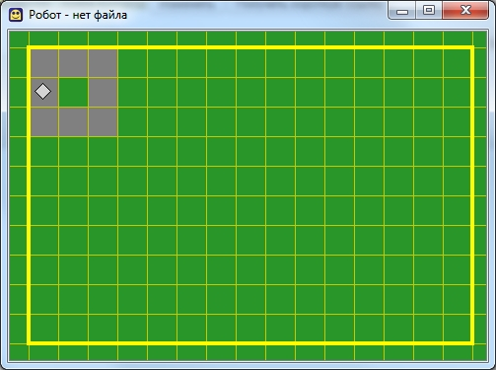
Итак, сегодня мы с вами написали программу, используя простые команды Робота. Рекомендую попрактиковаться самостоятельно — придумать себе задание и написать программу. Это могут быть самые различные фигуры, узоры, буквы. К примеру, попробуйте написать программу, рисующую букву П, Р, Ш, Щ, М. А если получится и захотите поделиться — комментируйте и прикрепляйте результат к комментарию.
Продолжаем изучение исполнителя Робот и сегодня поговорим о циклах. Давайте разберемся, что же такое цикл и как научить выполнять циклические алгоритмы нашего Робота.
Итак, что такое цикл? Представьте, что мы находимся на уроке физической культуры и перед нами стоит задача сделать 7 приседаний. Это задание можно оформить в виде линейного алгоритма и тогда оно будет выглядеть примерно так:
сделай приседание
сделай приседание
сделай приседание
сделай приседание
сделай приседание
сделай приседание
сделай приседание
Т. е мы повторили команду сделай приседание 7 раз. А есть ли смысл писать 7 одинаковых команд? Может проще дать команду сделай 7 приседаний? Конечно проще и правильнее. Это и есть цикл. Вы можете сами вспомнить примеры циклов из жизни — их довольно много.
Таким образом линейный алгоритм, где повторяются одни и те же команды мы можем оформить в виде циклического алгоритма — примерно так:
повторяй 7 раз
сделай приседание
конец цикла
Вот так, на придуманном нами языке мы оформили цикл. У исполнителя Робот тоже есть возможность записывать циклы. Причем, циклы бывают разные. Тот вариант, который мы только что рассмотрели называется цикл со счетчиком или цикл с параметром.

Виды циклов.

Цикл со счетчиком.
Цикл со счетчиком применяется когда заранее известно сколько повторений необходимо сделать. В примере выше с приседаниями именно такой случай.
Для того, чтобы написать цикл со счетчиком для исполнителя необходимо знать его синтаксис. А он такой:
нц <количество повторений> раз
<команда 1>
<команда 2>
…
<команда n>
кц
Здесь мы должны указать количество повторений (число) и команды, которые будут повторяться. Команды, которые повторяются в цикле называют телом цикла.
Давайте рассмотрим это на примере.
Закрасим 7 клеток, как на рисунке. Рекомендую почитать про стартовую обстановку Робота и про его простые команды.
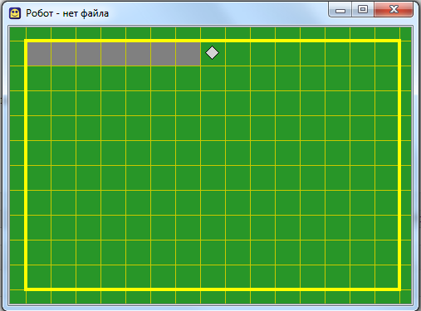
Задание на цикл со счетчиком
Изначально Робот находился в левой верхней клетке.
Давайте для начала решим задачу линейно. В этом случае мы будет закрашивать текущую клетку и перемещаться на 1 клетку вправо и программа будет выглядеть так:
использовать Робот
алг
нач
закрасить
вправо
закрасить
вправо
закрасить
вправо
закрасить
вправо
закрасить
вправо
закрасить
вправо
закрасить
вправо
кон
Как видим, команды закрасить и вправо повторяются 7 раз. Давайте теперь перепишем программу с использованием цикла. Кстати, чтобы вставить цикл в свою программу можно в меню Вставка выбрать пункт нц-раз-кц или нажать одну из комбинаций клавиш Esc, Р (русская буква Р) или Esc, H (латинская буква H). Причем клавиши надо нажимать последовательно — сначала Esc, отпустить ее и только потом Р или H.
Так вот, наша программа с циклом будет выглядеть так:
использовать Робот
алг
нач
нц 7 раз
закрасить
вправо
кц
кон
Если мы ее запустим, то увидим, что в результате получится тоже самое — 7 закрашенных клеток. Однако программа стала короче и значительно грамотней с алгоритмической точки зрения!
В качестве разминки и закрепления предлагаю самостоятельно написать программу для Робота, которая нарисует квадрат со стороной 7 клеток. Естественно, используя цикл. Жду решения в комментариях.

Цикл с условием.
При решении задачи 19 ГИА по информатике с Роботом использовать цикл со счетчиком не получится. Так как там поле, как правило, бесконечное и стены не имеют конкретной длины. Поэтому мы не сможем определить количество повторений для цикла со счетчиком. Но не беда — нам поможет цикл с условием.
Вернемся к физкультуре и изменим задачу. Ведь кто-то может и не сделать 7 приседаний, а другой способен сделать 27. Можно ли учесть это при создании цикла? Конечно. Только теперь мы будем использовать не счетчик (количество повторений), а условие. К примеру, пока не устал, делай приседания. В этом случае человек будет делать не конкретное число приседаний, а приседать до тех пор, пока не устанет. И наш цикл на абстрактном языке примет такой вид:
пока не устал
сделай приседание
конец цикла
Слова не устал в нашем случае — это условие. Когда оно истинно, цикл выполняется. Если же оно ложно (устал) тело цикла не будет выполнено. У исполнителя Робот есть несколько условий
сверху свободно
снизу свободно
слева свободно
справа свободно
сверху стена
снизу стена
слева стена
справа стена
, но в условии задачи 19 ГИА указаны только первые 4. Так что будем пользоваться только ими.
Теперь давайте решим следующую задачу для Робота — нарисовать вертикальную линию от левой до правой границы поля использую цикл с условием. Изначально Робот находится в левом верхнем углу.
Давайте сначала сформулируем словесный алгоритм — т. е. опишем словами что нужно делать Роботу. Этот алгоритм будет звучать примерно так:
«Пока справа свободно делай шаг вправо и закрашивай клетку»
В результате Робот пробежит по всем клеткам вправо и будет их закрашивать до тех пор, пока справа не окажется стена.
Исходный код нашей программы для Робота будет примерно такой:
использовать Робот
алг
нач
нц пока справа свободно
вправо
закрасить
кц
кон
В результате выполнения этой программы мы увидим вот такую картину:
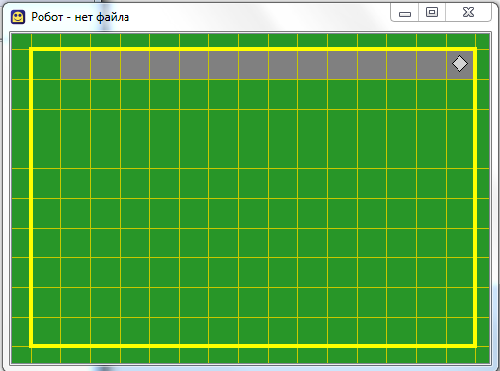
Задание для Робота цикл с условием

Как видим, не хватает только закрашенной первой клетки. Для этого перед циклом необходимо выполнить команду закрасить.
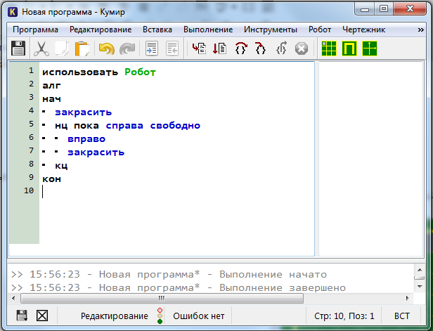
Решение задачи с циклом
Для закрепления прошу написать программу, которая будет делать рамку вокруг рабочего поля Робота независимо от его размера. Конечно же с использованием циклов с условием. В итоге должно получиться так:
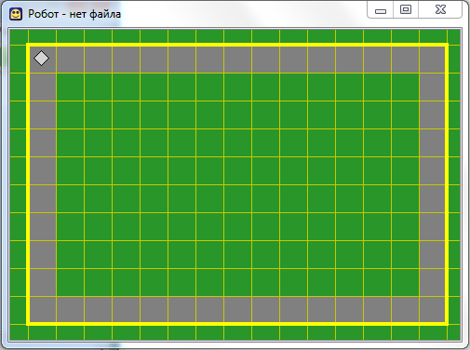
Задача для самостоятельного решения.

